**发总网综合**

**剑阁县义兴镇：乡村振兴帮配套 新建市场换面貌**

为改善商贩沿街叫卖、群众雨天湿身、晴天炙烤的赶集情况，义兴镇紧紧结合乡村振兴战略的实施，全力促成集镇农贸市场建设建成。

近日，义兴镇农贸市场正式开市投入使用。当天，工农村集体经济组织邀请舞狮等开市表演，吸引大量赶集群众。

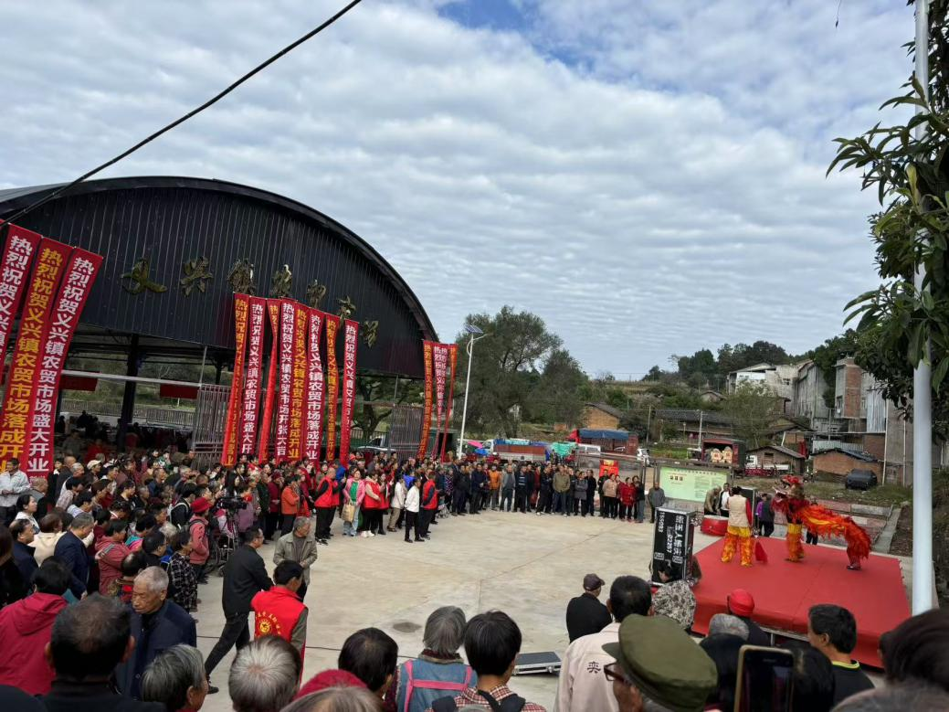

（义兴镇农贸市场正式开市活动现场）

农贸市场位于义兴镇新星社区场镇西北，占地848平方米。市场内对蔬菜、肉类、干杂、水果、服装等分区布置，拥有常驻摊位60个、流动摊位30个。周边配有停车区30个、两三轮摩托停放点2个、大中型货车停车卸货点4个。管理房、调解处、公厕、商贩司机休息处等配套齐备。

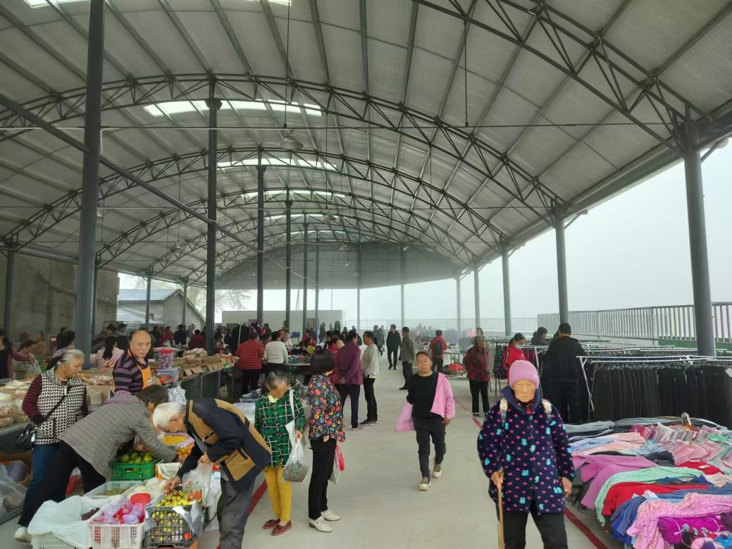

（义兴镇居民赶集现场）

赶集群众徐翠萍说：“建好了农贸市场，我们盼了好久，各级党委、政府给我们办到了，我们再也不用冒风冒雨、顶着太阳赶场了。”

“农贸市场的建设解决了长期遗留的占道经营、管理混乱、垃圾清理困难等问题。集镇面貌一新，老百姓买卖有序规范，给各级党委政府点赞！”场镇居民王秀琴说。

镇党委书记李国凡同志表示，农贸市场投入使用，改变了义兴镇场镇的面貌，为未来集镇二十年的发展留足了商贸物流“硬盘”。同时，进一步扩大了镇域居民商贸品类，提升了群众的生活品质，壮大了村级集体经济，有效实现村集体经济盘活、焕新和增效。（李梦仙）